Учреждение образования

«БЕЛОРУССКИЙ ГОСУДАРСТВЕННЫЙ УНИВЕРСИТЕТ ИНФОРМАТИКИ И РАДИОЭЛЕКТРОНИКИ»

Кафедра информатики

Отчет по лабораторной работе №3

“IDEF3. Создание диаграмм информационных потоков”

Студент гр. 953502:

Кармызов Б. С.

Руководитель:

Гриценко Н. Ю.

Минск 2022

**Содержание**

|  |  |
| --- | --- |
| 1. Постановка задачи | 3 |
| 2.Теоретические сведения | 4 |
| 2.1 Методология IDEF3 | 4 |
| 2.2 Основные элементы диаграммы IDEF3 | 4 |
| 3. Диаграмма информационных потоков | 7 |
| [Список использованных источников](https://docs.google.com/document/d/14nbOsmfKfFn_tBDa5oydm6Gc9AC04gI0/edit#bookmark=id.26in1rg) | 8 |

1. **Постановка задачи**

Изучить стандарт Integration Definition for Process Description Capture(IDEF3), процесс составления технологических карт. Cоставить диаграмму информационных потоков предприятия. Обозначить на диаграмме основные взаимоотношения между процессами обработки информации.

1. **Теоретические сведения**

**2.1 Методология IDEF3**

Методология IDEF3 является одним из стандартов семейства IDEF и довольно широко используется при декомпозиции моделей IDEF0 для моделирования процессов более низкого уровня, поскольку с его помощью можно смоделировать технологические процессы, происходящие на предприятии, т.е. описать возможные сценарии реализации процессов, в рамках которых происходит последовательное изменение свойств объекта. Данная методология позволяет показывать возможные разветвления в процессе. Например, когда результат одного действия может инициировать запуск нескольких действий или наоборот, чтобы начать какое-то действие, необходимо завершить несколько предыдущих действий.

Модели IDEF3 можно отнести к классу WFD-диаграмм, поскольку с их помощью также описывается взаимосвязанная последовательность действий, которые осуществляются в рамках реализации процесса.

В рамках стандарта IDEF3 выделяют два типа диаграмм, позволяющих описать процесс с разных точек зрения:

1. Диаграмма описания последовательности этапов процесса(Process Flow Description Diagrams — PFDD), с помощью которой моделируется последовательность действий, реализуемых в рамках бизнес-процесса.
2. Диаграмма состояния и трансформации объекта в процессе(Object State Transition Network — OSTN), с помощью которой описываются изменения, происходящие с объектом в ходе его обработки.

Для описания и моделирования бизнес-процессов, где основной задачей стоит описание последовательностей действий, которые необходимо выполнить для достижения поставленных целей, больший интерес представляют диаграммы типа PFDD. Рассмотрим его подробнее.

**2.2 Основные элементы диаграммы IDEF3**

Основными элементами диаграммы PFDD IDEF3 (далее — IDEF3) являются:

- ­функциональный;

- элемент, стрелка;

- перекресток;

**Функциональный элемент** (элемент поведения, единица работы) используется для обозначения действия, работы или события. Он отражается в виде прямоугольника, в центре которого указывается название действия (глагол или отглагольное существительное). Внизу блока указывается номер действия с учетом номера родительской диаграммы.

**Стрелка (линия)** используется для отражения последовательности выполнения работ (действий) и связей между ними. Все стрелки показывают движение в одну сторону: слева направо, таким образом, визуально соблюдая идею демонстрации последовательного выполнения операций процесса.

Они могут выходить и входить с любой стороны блока, но предпочтение лучше отдавать их горизонтальному расположению. Существуют три типа стрелок (рис. 5.9): временное предшествование, объектный поток, нечеткое отношение.

Стрелка типа **"Временное предшествование"** показывает, что действие, из которого она выходит, должно завершиться до того, как начнется действие, в которое она входит. Результат исходного действия не обязательно является инициатором для действия, куда входит стрелка. Главное значение данной стрелки — показать временную связь между действиями, т.е. показать, что одно действие не может начаться до того, пока предыдущее не закончится, независимо от результата его завершения. Такая связь обозначается простой стрелкой.

Стрелка типа **"Объектный поток"** показывает, что результат действия, из которого она выходит, является инициатором действия, в которое оно входит. Соответственно действие, в которое входит стрелка, не может начаться до тех пор, пока не закончится действие, из которого стрелка выходит. Такая связь обозначается стрелкой с двойным наконечником. В названии стрелки должно быть приведено название объекта, который передается от одной операции к другой.

Стрелка типа **"Нечеткое отношение"** показывает, что тип связи между двумя действиями задается индивидуально, может иметь переменчивый или уникальный характер. Такая связь обозначается пунктирной стрелкой. специальных требований по ее наименованию нет. Такое изображение связей используется, когда нельзя применить связи, типа "Временное предшествование" и "Объектный поток".

**Перекресток (условные символы ветвления)** используется для отражения логики движения потоков между функциональными элементами (операциями). Перекресток позволяет указать события, которые могут или должны произойти для того, чтобы началось выполнение следующего действия. На диаграмме IDEF3 перекресток представляет собой прямоугольник с индикатором "J" и номером данного перекрестка на диаграмме. Существуют перекрестки, используемые для отражения слияния стрелок, и перекрестки, используемые для отражения разветвления стрелок. Стоит отметить, что один перекресток не может одновременно использоваться для слияния и для разветвления. В методологии IDEF3 выделяют: **разворачивающиеся соединения**, используемые для отражения связей, где завершение одного процесса инициирует запуск нескольких других процессов: **сворачивающиеся** **соединения**, используемые для отражения связей, где завершение нескольких процессов приводит к запуску следующего одного процесса.

Разворачивающиеся и сворачивающиеся соединения могут быть также нескольких типов:

* "и" (обозначается квадратом с символом "&");
* "исключающее “или”" (обозначается квадратом с символом "X");
* "или" (обозначается квадратом с символом "О");

1. 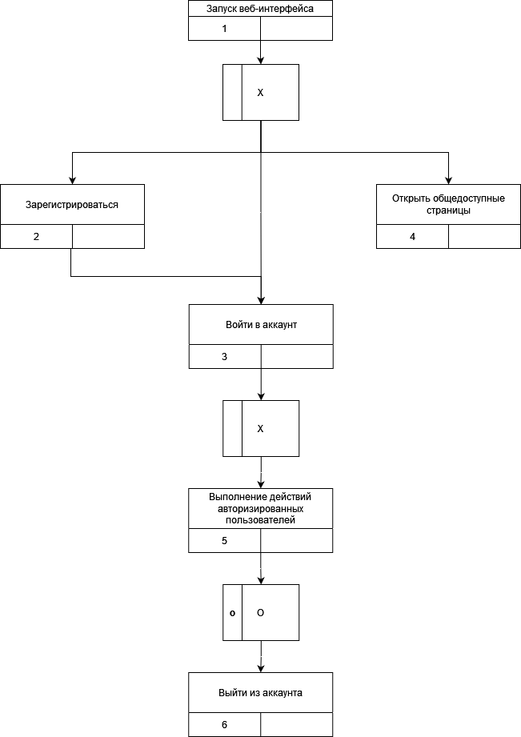**Диаграмма информационных потоков**

Рис 1. Диаграмма информационных потоков приложения